下图是一个经典的CNN结构，称为LeNet-5网络

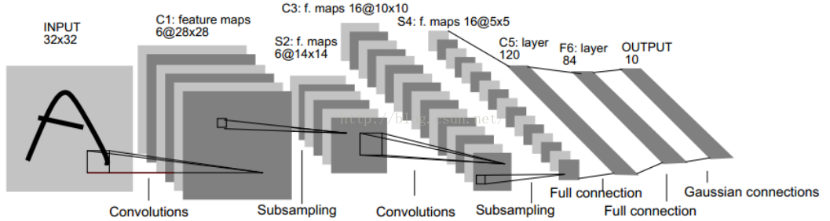

可以看出，CNN中主要有两种类型的网络层，分别是卷积层和池化(Pooling)/采样层（Subsampling）。卷积层的作用是提取图像的各种特征；池化层的作用是对原始特征信号进行抽象，从而大幅度减少训练参数，另外还可以减轻模型过拟合的程度。

****卷积层****

卷积层是卷积核在上一级输入层上通过逐一滑动窗口计算而得，卷积核中的每一个参数都相当于传统神经网络中的权值参数，与对应的局部像素相连接，将卷积核的各个参数与对应的局部像素值相乘之和，（通常还要再加上一个偏置参数），得到卷积层上的结果。如下图所示。

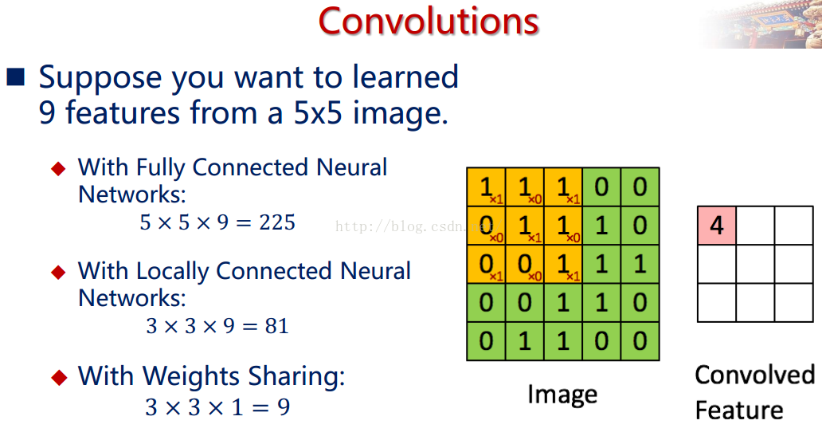

下面的动图能够更好地解释卷积过程：



### **池化/采样层**

通过卷积层获得了图像的特征之后，理论上我们可以直接使用这些特征训练分类器（如softmax），但是这样做将面临巨大的计算量的挑战，而且容易产生过拟合的现象。为了进一步降低网络训练参数及模型的过拟合程度，我们对卷积层进行****池化/采样(Pooling)****处理。池化/采样的方式通常有以下两种：

* ****Max-Pooling****: 选择Pooling窗口中的最大值作为采样值；
* ****Mean-Pooling****: 将Pooling窗口中的所有值相加取平均，以平均值作为采样值；

如下图所示。

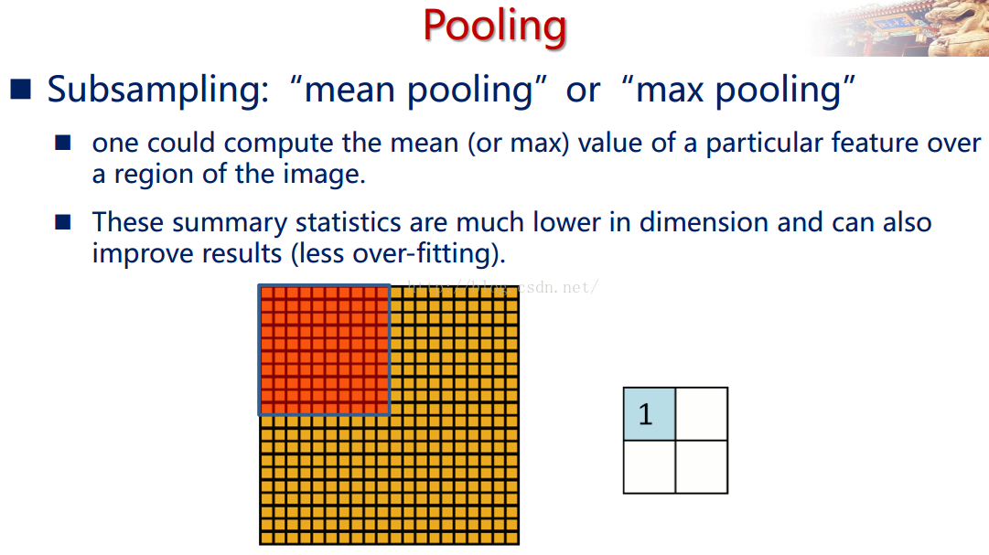

### **LeNet-5网络详解**

以上较详细地介绍了CNN的网络结构和基本原理，下面介绍一个经典的CNN模型：**LeNet-5网络**。

其中原始输入图为32*32，卷积核为5*5，则可得C1层的特征图大小为(32-5+1)*(32-5+1）=28*28

